市级基础运营商分配区县用户规则：
（以中国电信宁德公司为例）
- 登录系统后进入主面板
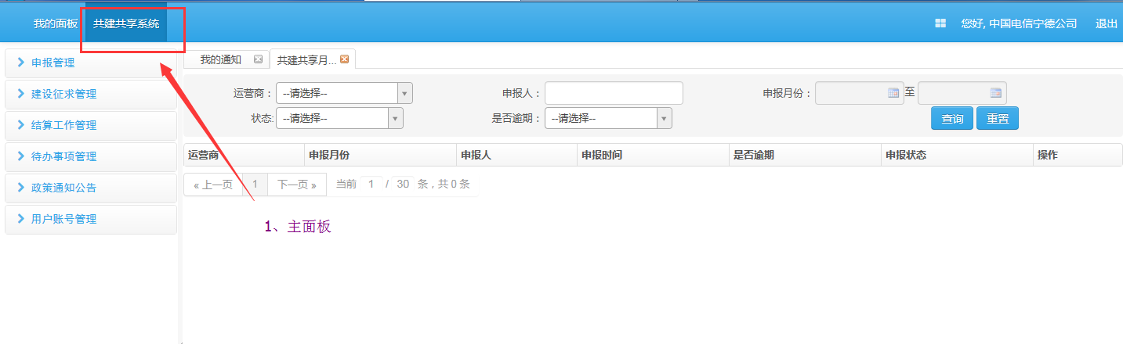
- 打开用户账号管理--》用户账号分配：
- 点开组织机构下的市级节点，展开更多的区县节点：
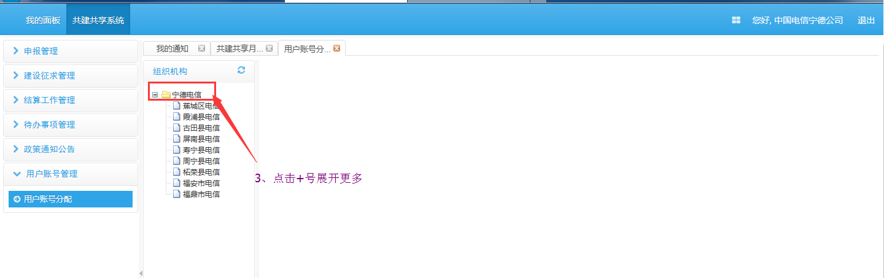
- 点击某个区县节点，右边出现内容：
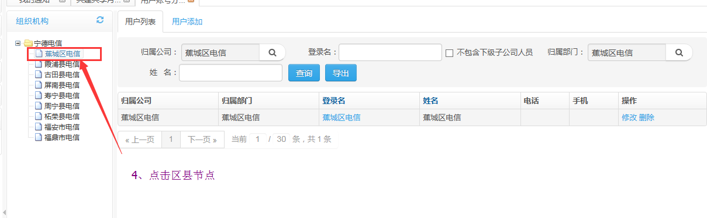
- 点击【用户添加】,为该区县机构下添加共建共享区县级用户：
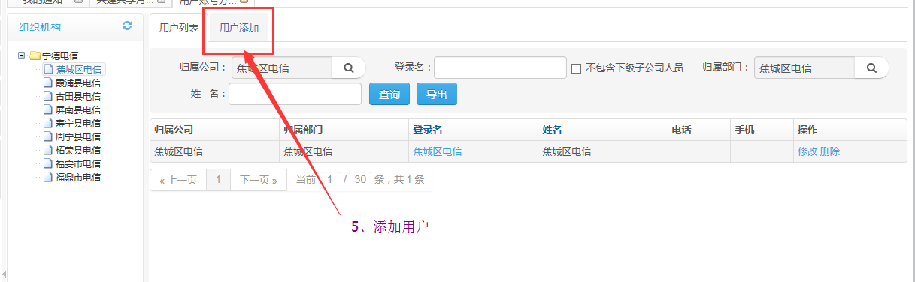
- 进入到详细的用户添加页面
填写好相关内容后，勾选用户角色，点击【保存】，提交创建成功则完成。
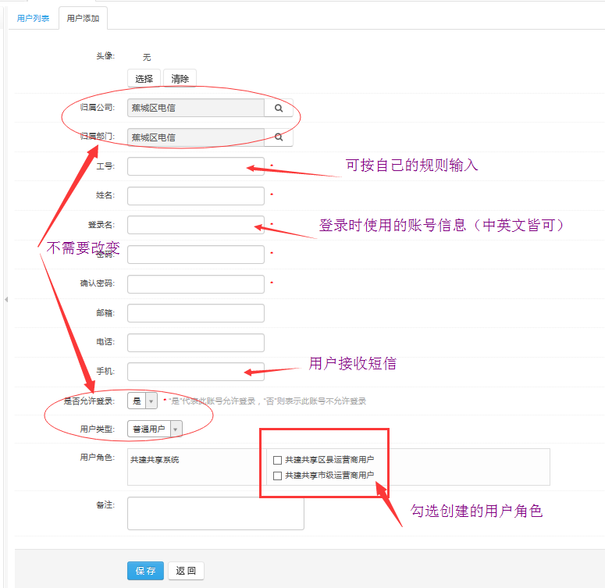
- 用同样的方式，为本市级运营商管理的其余区县机构下都分配至少一个用户。
每个机构下都必须做一次用户分配，以便今后共建共享工作的开展！
